Analiza finančnih poročil raziskovalnih organizacij za leto 2019 s pregledom ukrepov

Št.: 060-1/2019-837
Ljubljana, 28. 12. 2021

1. Pravne osnove za spremljanje namenske porabe sredstev za izvajanje raziskovalne dejavnosti

Javna agencija za raziskovalno dejavnost Republike Slovenije (v nadaljevanju: agencija) opravlja strokovne, razvojne in izvršilne naloge v zvezi z izvajanjem sprejete Raziskovalne in inovacijske strategije Slovenije (RISS) v okviru veljavnega proračunskega memoranduma in državnega proračuna, ter druge naloge pospeševanja raziskovalne dejavnosti, skladno z namenom ustanovitve. ARRS opravlja z zakonom določene naloge v javnem interesu z namenom, da zagotovi trajno, strokovno in neodvisno odločanje o izbiri programov in projektov, ki se financirajo iz državnega proračuna in drugih virov financiranja.

Agencija med drugim odloča o izbiri raziskovalnih in infrastrukturnih programov, ki predstavljajo javno službo na področju raziskovalne dejavnosti ter skrbi za izvedbo programa mladih raziskovalcev, drugih programov in raziskovalnih projektov ter zagotavlja njihovo financiranje. Spremljanje in nadzor nad porabo sredstev izvaja na podlagi določil pogodb med agencijo in raziskovalnimi organizacijami, v katero so vključene vse oblike raziskovalne dejavnosti, ki jih agencija sofinancira na posamezni raziskovalni organizaciji, ter predpisov, ki urejajo financiranje raziskovalne dejavnosti, med katerimi je najpomembnejša Uredba o normativih in standardih za določanje sredstev za izvajanje nacionalnega raziskovalnega in razvojnega programa (Ur. l. RS, št. 103/11, 56/12, 15/14, 103/15, 27/17, 9/18, 62/19 in 105/20).

Z Uredbo o normativih in standardih za določanje sredstev za izvajanje nacionalnega raziskovalnega in razvojnega programa (v nadaljevanju: uredba) se določijo normativi in standardi, kot podlaga za določitev obsega sredstev za izvajanje raziskovalne dejavnosti v obliki raziskovalnih programov, raziskovalnih projektov, infrastrukturnih programov, programa usposabljanja mladih raziskovalcev, ustanoviteljskih obveznosti in povračil v zvezi z delom in drugih osebnih prejemkov, ki se izvajajo v okviru nacionalnega raziskovalnega in razvojnega programa, za določitev cene ekvivalenta polne zaposlitve ter za spremljanje in porabo proračunskih sredstev.

Izmed dopolnitev v zadnjih letih so bile najpomembnejše:

- dopolnitve uredbe v letu 2015, ki je bistveno vplivala na pravila porabe sredstev in posledično pripravo poročil, in sicer:
- natančnejša opredelitev neposrednih stroškov materiala in neposrednih stroškov storitev v zvezi z raziskovalnim delom,
- uvedba spremljanja namenske porabe sredstev na nivoju posameznega programa oziroma projekta,
- uvedba možnosti porabe sredstev za pokrivanje povračil stroškov v zvezi z delom in drugimi osebnimi prejemki,
- uvedba možnosti, da lahko na podlagi predhodnega soglasja agencije skupna vsota sredstev za pokrivanje stroškov materiala in storitev ter stroškov amortizacije projekta oziroma programa, ki se nameni za pokrivanje fiksnih stroškov delovanja ter stroškov upravljanja in vodenja na nivoju celotne organizacije (v posamezni članici, če je izvajalka univerza), preseže 15 odstotkov sredstev za pokrivanje stroškov materiala in storitev ter stroškov amortizacije.

- dopolnitve uredbe v letu 2017 in 2018, povezane s spremembami in dopolnitvami pravil glede uvrščanja raziskav v posamezno cenovno kategorijo, določitvijo višine sredstev za plače mladih raziskovalcev in s spremembo števila obračunskih točk za posamezne elemente cene glede na cenovno kategorijo raziskave.
- dopolnitve uredbe v letu 2019 s področja izračuna povprečne plače raziskovalcev na raziskovalnih programih in projektih, mladih raziskovalcev ter izvajalcev na infrastrukturnih programih.

2. Spremljanje namenske porabe programov in projektov

Namenska poraba sredstev za raziskovalne programe, raziskovalne projekte, infrastrukturne programe, programe usposabljanja mladih raziskovalcev, ustanoviteljske obveznosti in povračila v zvezi z delom in drugih osebnih prejemkov, ki se izvajajo v okviru nacionalnega raziskovalnega in razvojnega programa (v nadaljevanju: projekti in programi), se spremlja preko letnih poročil o namenski porabi sredstev.

Namenska poraba sredstev se spremlja na način, da se računovodsko izkazana poraba za posamezne stroškovne elemente v strukturi cene ekvivalenta polne zaposlitve za posamezen program oziroma projekt (raziskovalni program, raziskovalni projekt, infrastrukturni program, programa usposabljanja mladega raziskovalca) primerja z nakazanimi sredstvi programa oziroma projekta.

Obrazec za poročanje o namenski porabi je pripravljen za posamezen program oziroma projekt.

Primer izpolnjenega obrazca za poročilo o namenski porabi sredstev raziskovalnega programa oziroma raziskovalnega projekta za leto 2019:

Porabo sredstev za raziskovalno opremo, mednarodno sodelovanje, znanstvene publikacije, mednarodno znanstveno literaturo ter nekatere druge programe se nadzira na druge načine, kot so predloženi računi in druge oblike.

3. Poraba sredstev projektov in programov za leto 2019

3.1. Poraba sredstev raziskovalnih programov na javnih raziskovalnih zavodih

Glavnina sredstev za projekte in programe na javnih raziskovalnih zavodih je porabljena za izvajanje raziskovalne dejavnosti na nivoju raziskovalnih programov - programskih skupin.

Iz grafičnega prikaza porabe sredstev po programskih skupinah na javnih raziskovalnih zavodih (v nadaljevanju: JRZ) je razvidno, da so v letu 2019 pri porabi sredstev za plače praktično vse programske skupine umeščene v okvir 15 % dovoljenih odstopanj (Graf 1). V primerjavi s porabo sredstev za plače je bilo pri materialnih stroških več primerov porabe zunaj okvira +/- 15% odstopanj (Graf 2). V splošnem se glede na prejšnja leta nadaljuje trend uravnotežene porabe sredstev za plače in materialne stroške – v okviru odstopanj. Pri amortizaciji je, tako kot v prejšnjih letih, izrazitejša manjša poraba sredstev v primerjavi z nakazanimi za ta namen (Graf 3). Posamezne programske skupine na JRZ zagotavljajo sredstva za plače s prerazporeditvami sredstev, največ iz sredstev za amortizacijo (Grafi 1 – 3).

Graf 1: Razporeditev programskih skupin – JRZ (poraba sredstev za plače v primerjavi z nakaznimi sredstvi za plače) za leto 2019

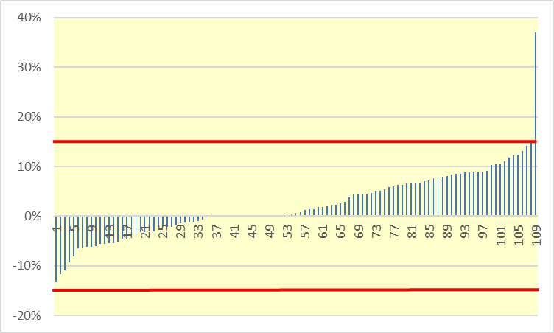

VIR: finančna poročila RO za leto 2019

Graf 2: Razporeditev programskih skupin – JRZ (poraba sredstev za materialne stroške v primerjavi z nakaznimi sredstvi za materialne stroške) za leto 2019

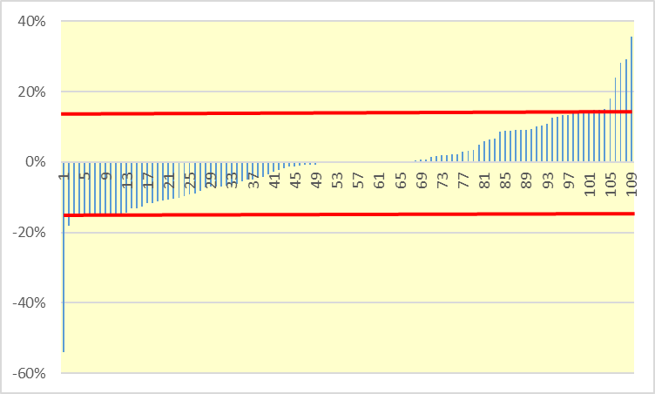

VIR: finančna poročila RO za leto 2019

Graf 3: Razporeditev programskih skupin – JRZ (poraba sredstev za amortizacijo v primerjavi z nakaznimi sredstvi za amortizacijo) za leto 2019

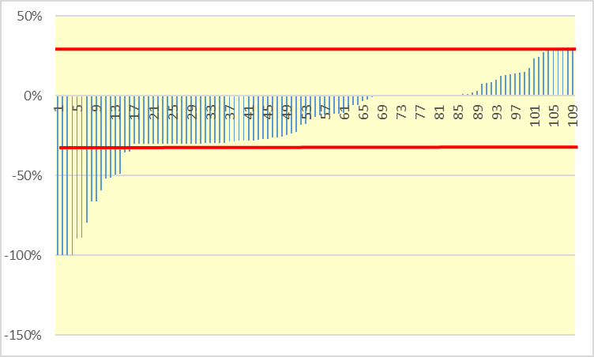

VIR: finančna poročila RO za leto 2019

3.2. Poraba sredstev raziskovalnih programov na univerzah

Na univerzah je poraba sredstev za plače in materialne stroške glede na nakazana sredstva pri večini programskih skupin v okviru +/- 15% odstopanj (Grafa 4 in 5) s tem, da je v primerjavi z JRZ več skupin, pri katerih je evidentirana poraba sredstev za plače oziroma materialne stroške izven +/- 15% odstopanj, kar lahko pojasnimo tudi z večjim številom programskih skupin na univerzah v primerjavi z JRZ. Pri porabi sredstev za amortizacijo je večina programskih skupin z evidentirano porabo sredstev za amortizacijo v okviru +/- 30% odstopanj, za razliko od JRZ pa je poraba sredstev za amortizacijo na univerzah bolj uravnotežena.

Graf 4: Razporeditev programskih skupin – Univerze (poraba sredstev za plače v primerjavi z nakaznimi sredstvi za plače) za leto 2019

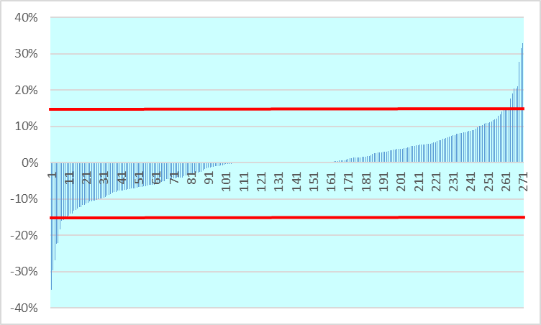

VIR: finančna poročila RO za leto 2019

Graf 5: Razporeditev programskih skupin – Univerze (poraba sredstev za materialne stroške v primerjavi z nakaznimi sredstvi za materialne stroške) - za leto 2019

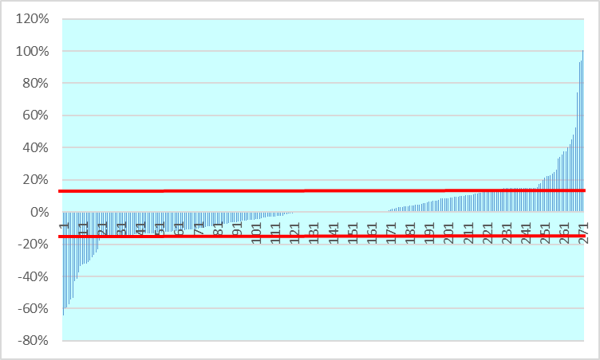

VIR: finančna poročila RO za leto 2019

Graf 6: Razporeditev programskih skupin – Univerze (poraba sredstev za amortizacijo v primerjavi z nakaznimi sredstvi za amortizacijo) - za leto 2019

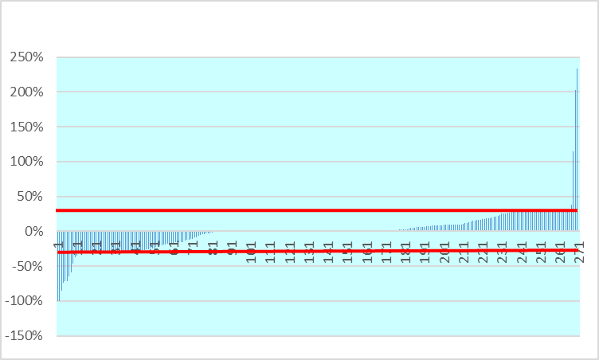

VIR: finančna poročila RO za leto 2019

3.3. Poraba sredstev raziskovalnih programov na drugih raziskovalnih organizacijah

Skupino drugih raziskovalnih organizacij sestavljajo raziskovalne organizacije, ki niso javne raziskovalne organizacije (JRZ in univerze). Poraba sredstev za plače na drugih raziskovalnih organizacijah je bila v celoti v okviru odstopanj +/-15%, poraba sredstev za materialne stroške pa skoraj v celoti v okviru odstopanj +/-15% (Grafa 7 in 8). Poraba sredstev za amortizacijo je bila pri večini drugih raziskovalnih organizacij v okviru odstopanj +/- 30% (Graf 9).

Graf 7: Razporeditev programskih skupin – druge raziskovalne organizacije (poraba sredstev za plače v primerjavi z nakaznimi sredstvi za plače) za leto 2019

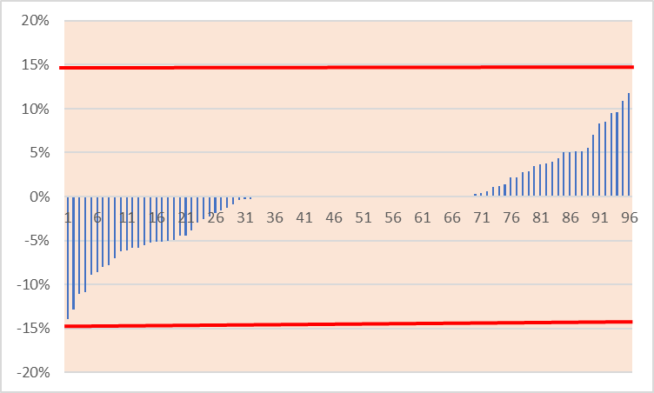

VIR: finančna poročila RO za leto 2019

Graf 8: Razporeditev programskih skupin – druge raziskovalne organizacije (poraba sredstev za materialne stroške v primerjavi z nakaznimi sredstvi za materialne stroške) - za leto 2019

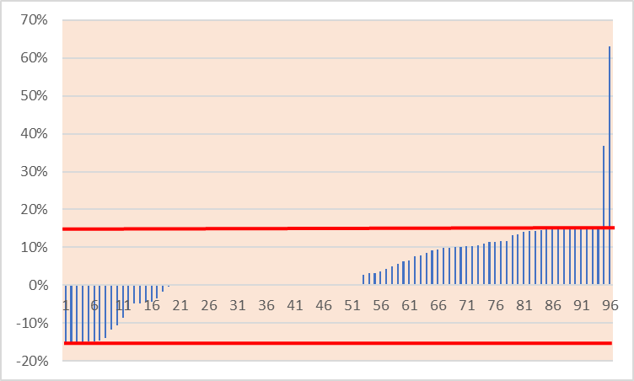

VIR: finančna poročila RO za leto 2019

Graf 9: Razporeditev programskih skupin – druge raziskovalne organizacije (poraba sredstev za amortizacijo v primerjavi z nakaznimi sredstvi za amortizacijo) - za leto 2019

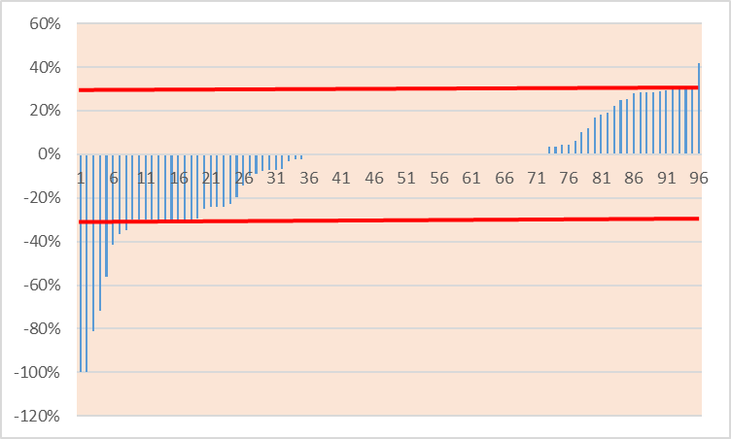

VIR: finančna poročila RO za leto 2019

3.4. Poraba sredstev raziskovalnih projektov in mladih raziskovalcev

Podatke o porabi sredstev za raziskovalne projekte in mlade raziskovalce so raziskovalne organizacije poročale posebej za vsako projektno skupino oziroma mladega raziskovalca, ki se izvaja oziroma usposablja na tej raziskovalni organizaciji.

Projektnih skupin na raziskovanih organizacijah je veliko več kot programskih skupin in s tem tudi manjša povprečna vrednost sredstev na skupino, ki to vrsto raziskovalne aktivnosti izvaja na posamezni raziskovalni organizaciji. Potekajočih raziskovalnih projektov je namreč približno dva in pol krat toliko kot raziskovalnih programov, poleg tega pa so na projektih številne so-izvajalske raziskovalne organizacije. Povezano s tem je delež projektnih skupin, ki pri porabi sredstev za plače odstopa izven +/- 15% nakazanih sredstev za ta namen, med vsemi projektnimi skupinami (Grafi 10 - 12) večji od deleža programskih skupin z odstopanji med vsemi programskimi skupinami. Na JRZ je pri projektnih skupinah delež skupin s presežnimi odstopanji pri plačah znašal 8,2 %, na drugih RO 8,6 % in na univerzah 11,3%.

Poraba sredstev za plače je za mlade raziskovalce v tej analizi prikazana v grafu za vse raziskovalne organizacije skupaj glede na to, da je že v osnovi plača za mlade raziskovalce določena oziroma ni odvisna od različnih raziskovalnih nazivov oziroma plačnih razredov, kot je to pri raziskovalcih, ki sodelujejo v raziskovalnih programih in raziskovalnih projektih. Glede na to so odstopanja pri porabi sredstev majhna – pri 1,5 % mladih raziskovalcev (Graf 13).

Graf 10: Razporeditev projektnih skupin – JRZ (poraba sredstev za plače v primerjavi z nakaznimi sredstvi za plače) za leto 2019

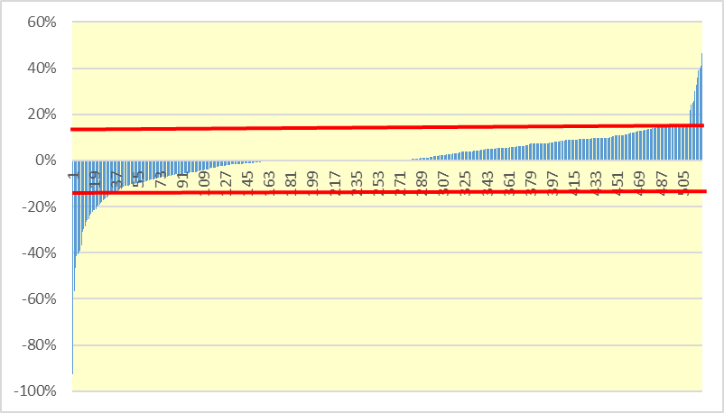

VIR: finančna poročila RO za leto 2019

Graf 11: Razporeditev projektnih skupin – Univerze (poraba sredstev za plače v primerjavi z nakaznimi sredstvi za plače) za leto 2019

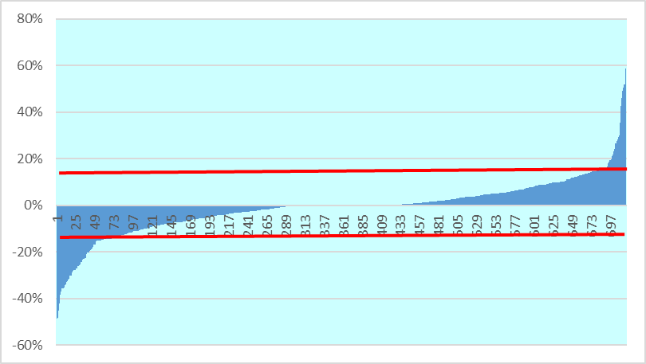

VIR: finančna poročila RO za leto 2019

Graf 12: Razporeditev projektnih skupin – druge raziskovalne organizacije (poraba sredstev za plače v primerjavi z nakaznimi sredstvi za plače) za leto 2019

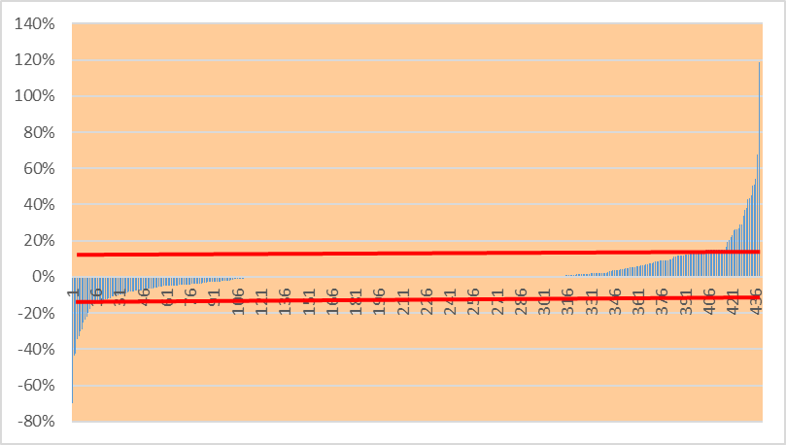

VIR: finančna poročila RO za leto 2019

Graf 13: Razporeditev mladih raziskovalcev (poraba sredstev za plače v primerjavi z nakaznimi sredstvi za plače) za leto 2019

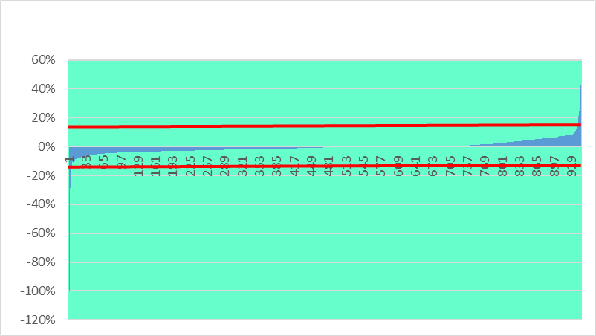

VIR: finančna poročila RO za leto 2019

3.5. Poraba sredstev za sofinanciranje plač, prispevkov delodajalcev, materialnih stroškov in amortizacije za raziskovalne programe in projekte

Iz primerjave skupne porabe sredstev z nakazanimi sredstvi po tipih raziskovalnih organizacij in stroškovnih elementih za leto 2019 je razvidno naslednje:
- Programske in projektne skupine na JRZ, gledano v celoti, v majhnem delu zagotavljajo sredstva za plače, prispevke in materialne stroške s prerazporeditvami sredstev iz sredstev za amortizacijo, tako kot v letu 2018.
- Poraba sredstev na projektnih oziroma programskih skupinah na univerzah za plače in prispevke je, tako kot v prejšnjih letih, nekoliko nižja, za materialne stroške in amortizacijo pa višja od nakazanih sredstev.
- V skupini drugih raziskovalnih organizacij je za 7,5 % nižja poraba sredstev za amortizacijo glede na nakazano in za 4,1 % višja na materialnih stroških.

Tabela 1: Primerjava porabe sredstev z nakazanimi sredstvi po tipih raziskovalnih organizacij in stroškovnih elementih za leto 2019 (v indeksnih točkah)

 | Plače | Prispevki | Mat. stroški | Amortizacija
JRZ | 100,8 | 101,6 | 101,5 | 90,3
UNI | 98,6 | 97,2 | 102,6 | 102,0
Druge RO | 99,6 | 99,2 | 104,1 | 92,5
Vse RO | 99,7 | 99,5 | 102,2 | 95,5

VIR: finančna poročila RO za leto 2019

Graf 14: Primerjava porabe sredstev z nakazanimi sredstvi po tipih raziskovalnih organizacij in stroškovnih elementih za leto 2019 (v indeksnih točkah)

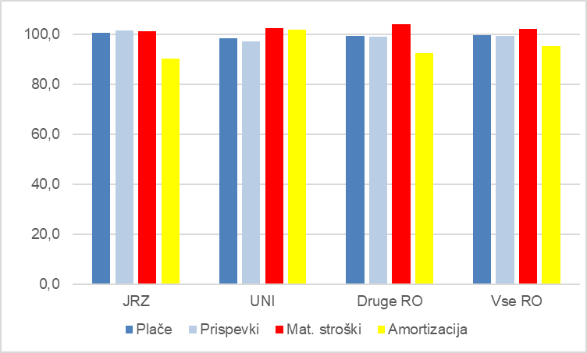

VIR: finančna poročila RO za leto 2019

4. Prenos sredstev med leti, oblikovanje presežka prihodkov nad odhodki in prenos sredstev med fiksne stroške zavodov

4.1. Prenos sredstev med leti in oblikovanje presežka prihodkov nad odhodki

Možnost za izkazovanje kratkoročno odloženih prihodkov (možnost prenosa sredstev v naslednje leto), ki je v glavnem pogojena z neenakomernim potekom posameznih raziskav, je bila v letu 2019 uporabljena v povprečju pri 9,3 % sredstev (Tabela 2). Gledano v odstotku na razpoložljiva sredstva v letu 2019 (nakazana v letu 2019 in prenesena iz leta 2018) je bil navedeni instrument med tipi raziskovalnih organizacij največ uporabljen na JRZ (10,5 %), med vrstami raziskovalne dejavnosti pa pri infrastrukturnih programih (12,6 %).

V primerjavi z letom 2018 (Tabela 3) je bil delež prenesenih sredstev v letu 2019 za 0,5 % točke nižji, predvsem zaradi zmanjšanja deleža prenesenih sredstev v okviru infrastrukturnih programov (nižji za 2,2 % točke) in raziskovalnih programih (nižji za 1,3 % točke).

Tabela 2: Uporaba možnosti prenosa – pasivne časovne razmejitve (delež v sredstvih) - za leto 2019

VIR: finančna poročila RO za leto 2019

Tabela 3: Uporaba možnosti prenosa – pasivne časovne razmejitve (delež v sredstvih) - za leto 2018

VIR: finančna poročila RO za leto 2018

Iz Tabele 4 je razvidno, da so raziskovalne organizacije možnost oblikovanja presežka prihodkov nad odhodki, ki se skladno s postopkom, določenim z aktom o ustanovitvi javnega zavoda, lahko nameni za razvoj dejavnosti (nakup raziskovalne opreme), v letu 2019 uporabile v povprečnem obsegu 4 % sredstev. Med tipi raziskovalnih organizacij je bilo glede na sredstva največ presežka oblikovanega na JRZ, med vrstami raziskovalne dejavnosti pa pri raziskovalnih projektih.

V primerjavi z letom 2018 je delež oblikovanega presežka prihodkov nad odhodki glede na sredstva v letu 2019 porasel za 1 % točko.

Tabela 4: Uporaba možnosti oblikovanja presežka (delež v sredstvih) - za leto 2019

VIR: finančna poročila RO za leto 2019

Tabela 5: Uporaba možnosti oblikovanja presežka (delež v sredstvih) - za leto 2018

VIR: finančna poročila RO za leto 2018

Iz Grafa 15 so razvidne nominalne vrednosti sredstev v letu 2019, prenesenih sredstev v leto 2020, in oblikovanih presežkov prihodkov nad odhodki glede na raziskovalno dejavnost, iz Grafa 16 pa pregled prenosov sredstev oziroma oblikovanja presežkov glede na tipe raziskovalnih organizacij. Nominalno je bilo med dejavnostmi v letu 2019 največ prenosa sredstev preko pasivnih časovnih razmejitev v leto 2020 ugotovljenih na raziskovalnih projektih, največ presežkov prihodkov nad odhodki pa na raziskovalnih programih. Med tipi raziskovalnih organizacij je bilo nominalno največ prenosa sredstev preko pasivnih časovnih razmejitev v leto 2019 in presežka prihodkov nad odhodki ugotovljenih na JRZ, tako kot v letih 2018 in 2017.

Graf 15: Pregled sredstev v 2019, prenesenih sredstev v leto 2020, in oblikovanih presežkov prihodkov nad odhodki glede na raziskovalno dejavnost (v mio EUR)

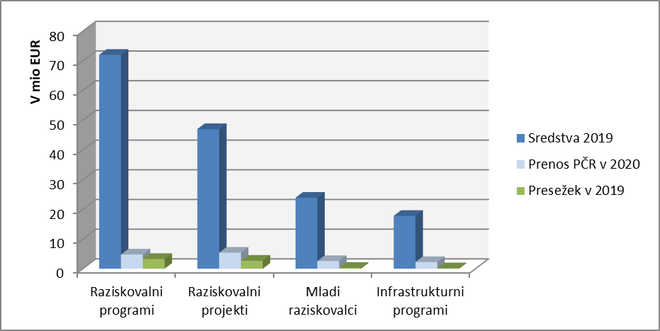

VIR: finančna poročila RO za leto 2019

Graf 16: Pregled sredstev v 2019, prenesenih sredstev v leto 2020, in oblikovanih presežkov prihodkov nad odhodki glede na tipe raziskovalnih organizacij (v mio EUR)

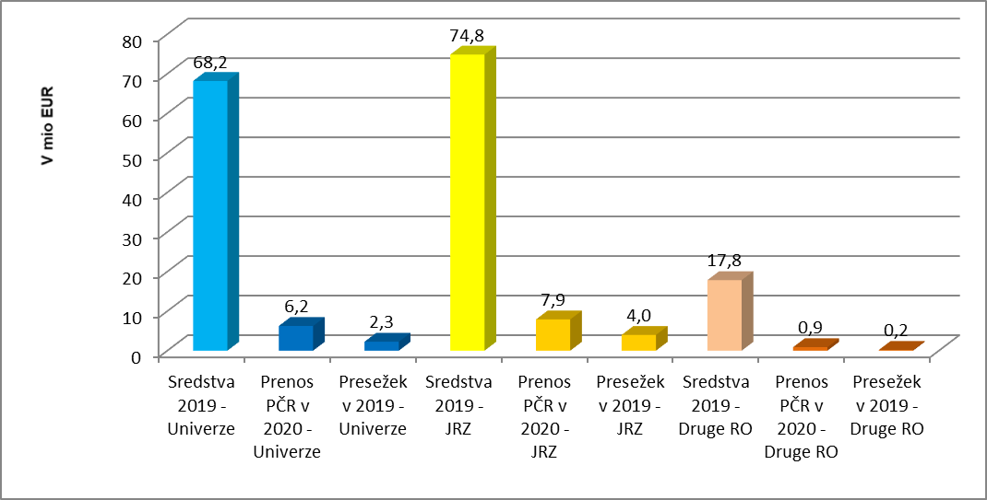

VIR: finančna poročila RO za leto 2019

V deset letnem prikazu prenosa sredstev preko pasivnih časovnih razmejitev v naslednje leto ugotavljamo spremenljivo raven prenosa pri JRZ in – predvsem v zadnjih dveh letih – višjo raven prenosa na univerzah. Višjo raven prenosa v letu 2019 lahko deloma pojasnimo tudi z večjim obsegom sredstev, ki je bila za sofinanciranje raziskovalne dejavnosti namenjena v letu 2019 v primerjavi z letom 2018.

Graf 17: Pregled prenosa sredstev preko pasivnih časovnih razmejitev od leta 2009 do 2019, glede na tipe raziskovalnih organizacij (v mio EUR)

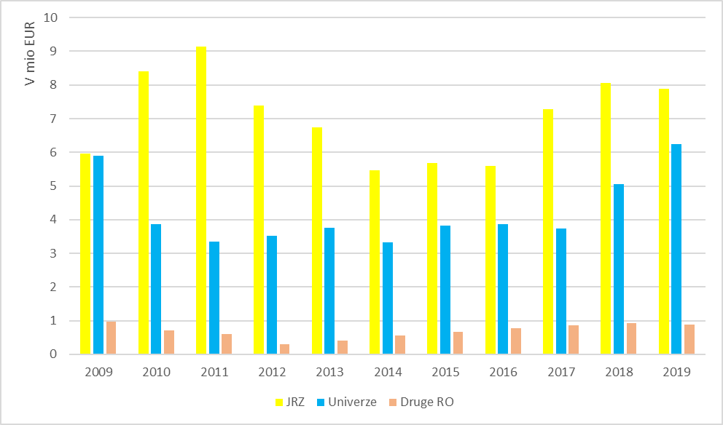

VIR: finančna poročila RO za leto 2019 ter leta 2009 - 2018

4.2. Prenos sredstev med fiksne stroškov ter stroške upravljanja in vodenja zavodov

Skladno z uredbo je pri raziskovalnih programih in raziskovalnih projektih na nivoju celotne organizacije (v posamezni članici, če je izvajalka univerza) dovoljeno 15 % sredstev za materialne stroške in amortizacijo nameniti pokrivanju stroškov upravljanja in vodenja ter fiksnih stroškov zavoda, ki so potrebni za nemoteno izvajanje raziskovalnih programov in raziskovalnih projektov. Višji odstotek je možen ob predhodnem soglasju agencije. Iz grafov 18 in 19 je razvidno, da to možnost uporablja nekaj več kot polovica programskih skupin na JRZ, na univerzah pa to možnost uporablja preko 90 % programskih skupin. Večja uporaba možnosti prenosa na univerzah v primerjavi z JRZ lahko razložimo tudi z dejstvom, da se skladno z Zakonom o raziskovalni in razvojni dejavnosti JRZ zagotavljajo tudi sredstva za financiranje ustanoviteljskih obveznosti.

Graf 18: Razporeditev programskih skupin na JRZ – delež materialnih stroškov in amortizacije, prenesen med fiksne stroške delovanja ter stroške upravljanja in vodenja - za leto 2019 (v % od sredstev za materialne stroške in amortizacijo)

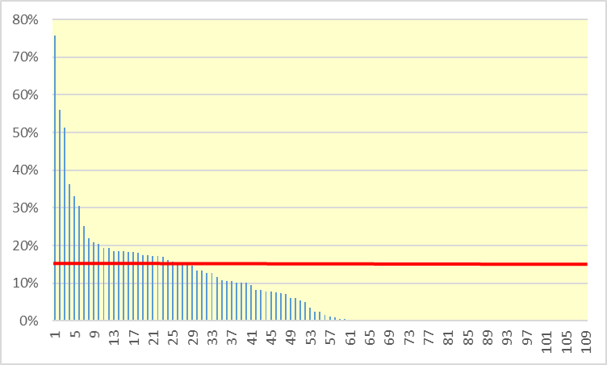

VIR: finančna poročila RO za leto 2019

Graf 19: Razporeditev programskih skupin na univerzah – delež materialnih stroškov in amortizacije, prenesen med fiksne stroške delovanja ter stroške upravljanja in vodenja - za leto 2019 (v % od sredstev za materialne stroške in amortizacijo)

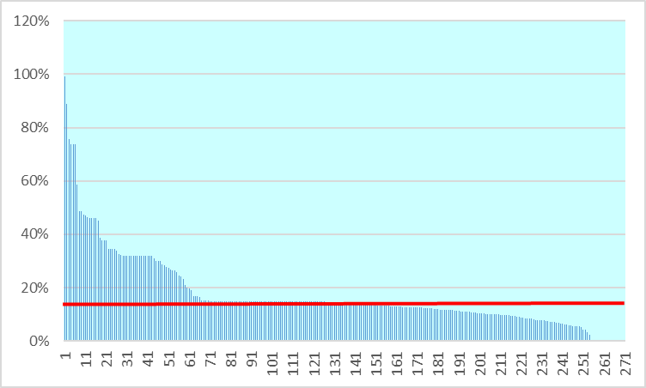

VIR: finančna poročila RO za leto 2019
Ugotavljamo, da tako na JRZ kot tudi na univerzah prenos na stroške upravljanja in vodenja ter fiksne stroške zavoda le pri manjšem deležu programskih skupin presega 15 % sredstev za sofinanciranje materialnih stroškov in amortizacije, pri čemer velja poudariti, da omejitev velja za posamezne JRZ in članice univerze, ne pa za posamezne programske skupine na JRZ in članicah univerz. Na drugih raziskovalnih organizacijah je v letu 2019 v primerjavi z leto 2018 evidentiran enak delež programskih skupin, ki uporablja možnost prenosa sredstev za kritje stroškov upravljanja in vodenja ter fiksnih stroškov delovanja zavoda. Prenos je v letu 2019 zabeležen pri 60% programskih skupin na drugih raziskovalnih organizacijah (Graf 20) tako v letu 2018, a za približno za 10 % točk več kot v letu 2017

Graf 20: Razporeditev programskih skupin na drugih raziskovalnih organizacijah – delež materialnih stroškov in amortizacije, prenesen med fiksne stroške in stroške upravljanja in vodenja - za leto 2019 (v % od sredstev za mat. stroške in amortizacijo)

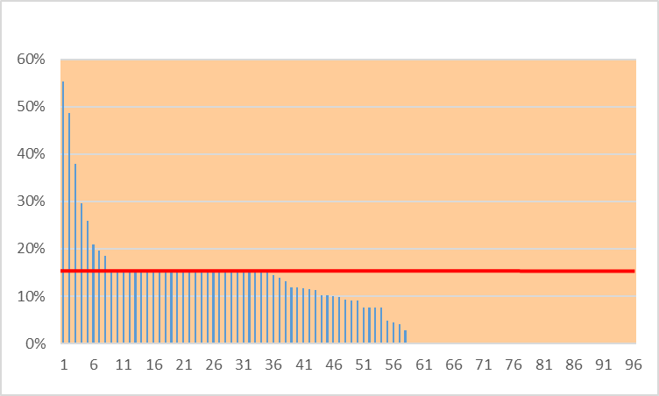

VIR: finančna poročila RO za leto 2019

Iz grafa št. 21 je razvidno, da okvirno 75% članic univerz uporablja možnost prenosa sredstev za kritje stroškov upravljanja in vodenja ter fiksnih stroškov zavoda, pri čemer nekatere članice presegajo 15% sredstev za sofinanciranje materialnih stroškov in amortizacije, na podlagi predhodne odobritve agencije, skladno z določili uredbe. V grafu št. 22 je vrednostno prikazan prenos sredstev za kritje stroškov upravljanja in vodenja po univerzah. Glede na sredstva v višini 15 % sredstev za materialne stroške in amortizacijo ter v absolutni vrednosti je največji prenos ugotovljen na Univerzi v Ljubljani in Univerzi v Novi Gorici.

Graf 21: Prenos materialnih stroškov in amortizacije med fiksne stroške delovanja In stroške upravljanja in vodenja na članicah univerz v letu 2019 (v % od sredstev za materialne stroške in amortizacijo)
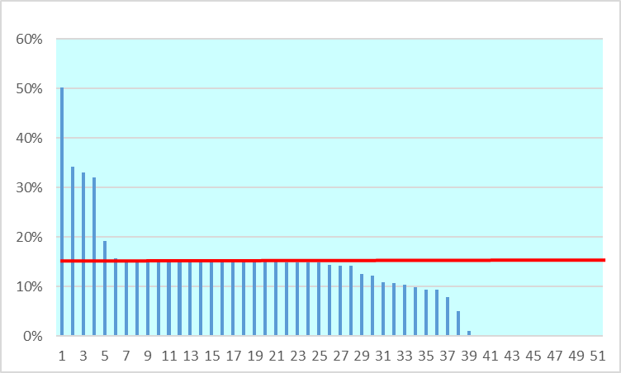
VIR: finančna poročila RO za leto 2019

Graf 22: Prenos materialnih stroškov in amortizacije med fiksne stroške delovanja In stroške upravljanja in vodenja na univerzah v letu 2019 (15 % delež v sredstvih za materialne stroške in amortizacijo in dejanska sredstva prenosa – v EUR)

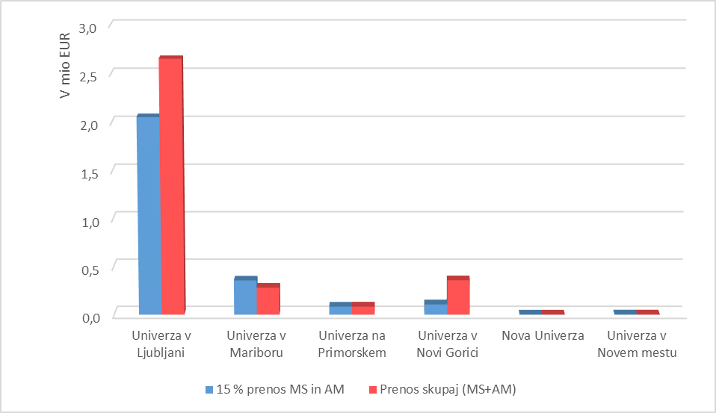

VIR: finančna poročila RO za leto 2019

Iz primerjave prenosa po letih (Graf 23) je razvidno, da se na univerzah v zadnjih štirih letih nadaljuje izrazit trend povečevanja prenosa materialnih stroškov in amortizacije raziskovalnih projektov in programov za financiranje fiksnih stroškov delovanja in stroškov upravljanja in vodenja. Tudi na drugih raziskovalnih organizacijah se prenos sredstev za financiranje fiksnih stroškov in stroškov upravljanja in vodenja v zadnjih štirih letih povečuje. Na JRZ se obseg prenosa med leti precej spreminja; v letu 2019 je bil prenos za 23 % nižji od prenosa v letu 2018. Ker gre za primerjavo v absolutnih zneskih, lahko skupni porast prenosa sredstev za financiranje fiksnih stroškov delovanja in stroškov upravljanja in vodenja v zadnjih štirih letih deloma pojasnimo tudi z večjim obsegom sredstev za sofinanciranje raziskovalne dejavnosti.

Graf 23: Primerjava prenosa materialnih stroškov (in amortizacije) med fiksne stroške delovanja ter stroške upravljanja in vodenja od leta 2009 do 2019 (v mio EUR)

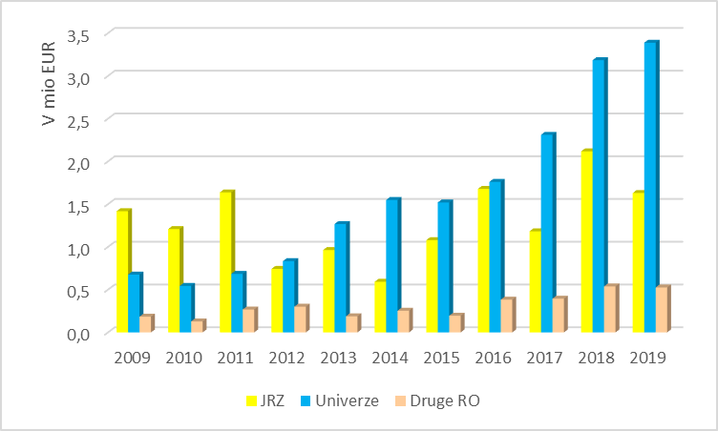

VIR: finančna poročila RO za leti 2019 ter leta 2009-2018

5. Sredstva za financiranje ustanoviteljskih obveznosti

Sredstva za financiranje ustanoviteljskih obveznosti se na podlagi Zakona o raziskovalni in razvojni dejavnosti dodeljujejo JRZ in predstavljajo sredstva za financiranje upravljanja in vodenja, fiksnih stroškov delovanja, vzdrževanja in obnavljanja nepremičnin ter amortizacije opreme in drugih osnovnih sredstev, ki niso neposredno vezana na izvajanje programov oziroma projektov, so pa osnova za izvajanje raziskovalne oziroma infrastrukturne dejavnosti.

Ustanoviteljske obveznosti predstavljajo skupaj s sredstvi, namenjenimi financiranju povračil stroškov v zvezi z delom in drugimi osebnimi prejemki (stroški za prehrano med delom, stroški za prevoz na delo in z dela, regres in ostali stroški, ki jih opredeljujejo veljavni predpisi, ki urejajo to področje), infrastrukturne obveznosti zavodom, ki opravljajo raziskovalno dejavnost.

V Tabeli 6 so prikazana sredstva, ki so bila JRZ dodeljena za financiranje infrastrukturnih obveznosti v letu 2019. Iz poročil o porabi sredstev izhaja, da so bila sredstva v celoti porabljena. Nekateri JRZ so tekom leta zaprosili za drugačno strukturo porabe sredstev, glede na specifiko stroškov, kritih iz naslova ustanoviteljskih obveznosti.

Tabela 6: Sredstva za infrastrukturne obveznosti – JRZ v letu 2019 (v EUR)

VIR: finančna poročila RO za leto 2019

6. Sredstva za financiranje infrastrukturnih programov

Infrastrukturne skupine na raziskovalnih organizacijah izvajajo infrastrukturne programe, ki predstavljajo vzdrževanje infrastrukture in izvajanje aktivnosti kot podpore raziskovalni dejavnosti v raziskovalnih organizacijah (podpora raziskovalnim programom, instrumentalni centri in znanstvene zbirke, popularizacija znanosti idr.).

V strukturi porabe sredstev v letu 2019 (Graf 24 in Graf 25) so RO na posameznih infrastrukturnih programih prerazporedili porabo iz sredstev za materialne stroške in amortizacijo za kritje plač in prispevkov.

Graf 24: Razporeditev infrastrukturnih skupin (poraba sredstev za plače in prispevke v primerjavi z nakaznimi sredstvi) v letu 2019

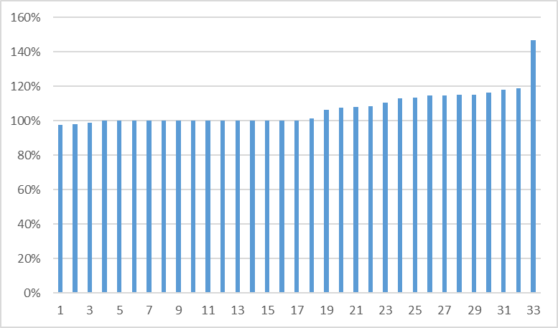

VIR: finančna poročila RO za leto 2019

Graf 25: Razporeditev infrastrukturnih skupin (poraba sredstev za materialne stroške in amortizacijo v primerjavi z nakaznimi sredstvi) v letu 2019

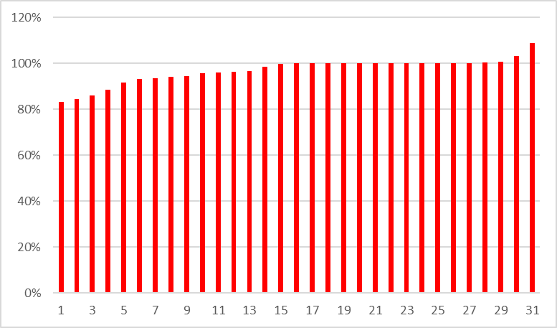

VIR: finančna poročila RO za leto 2019

7. Ukrepi agencije

7.1. Zahtevki za vračilo sredstev

Skladno z določbo 36. člena uredbe agencija obravnava odstopanja od porabe sredstev, ugotovljena na podlagi finančnih poročil. V primeru, da agencija oceni, da so utemeljitve, podane skupaj s finančnim poročilom, neustrezne, agencija zahteva vračilo sredstev.

7.2. Predstavitev ukrepov v zvezi z nadzorom nad namensko porabo sredstev na spletni strani agencije

Agencija na svoji spletni strani http://www.arrs.si/sl/finan/nadzor/ prikazuje:
- predstavitve analiz finančnih poročil
- ukrepe na podlagi:
  - finančnih poročil
  - izvedenih revizij na raziskovalnih organizacijah
  - drugih oblik nadzora, kot so poročila o letni razporeditvi raziskovalnih ur raziskovalnega projekta/programa (PRU obrazci).

7.3. Izvedba dodatnega nadzora porabe sredstev s strani pooblaščenih revizorjev

Agencija izvaja nadzor s strani pooblaščenih revizorskih hiš.

Nadzor poleg porabe sredstev na raziskovalnih programih oziroma projektih vključuje nadzor nad porabo sredstev za financiranje mladih raziskovalcev, infrastrukturnih obveznosti in infrastrukturnih programov.

Poleg tega vključuje revidiranje tudi nadzor nad uporabo raziskovalne opreme, pregled pogodb o zaposlitvi raziskovalcev glede na podatke, javljene v evidence agencije ter pregled podatkov, ki so jih raziskovalne organizacije posredovale v okviru poziva za posredovanje podatkov o vpetosti raziskovalcev – članov programskih skupin v projekte, ki jih ne financira agencija (sredstva drugih virov) in ki so bili kasneje uporabljeni pri evalvacijskih postopkih agencije.

7.4. Izvedba posvetov – delavnic o namenski porabi sredstev

Agencija je v preteklih letih izvedla niz delavnic o izvajanju uredbe, ki so bile organizirane v Kopru (v prostorih Univerze na Primorskem), v Ljubljani (v prostorih Univerze v Ljubljani – FDV in Ministrstva za izobraževanje, znanost in šport RS) in v Mariboru (v prostorih Univerze v Mariboru) ter v prostorih agencije: za predstavnike raziskovalnih organizacij, ki se niso udeležili prejšnjih delavnic, in za delavce agencije. Tako je agencija v okviru celodnevnega dogodka Dan ARRS 2018: Podpiramo odličnost dne organizirala delavnico na temo namenske porabe sredstev, ki se je je udeležilo veliko število predstavnikov raziskovalnih organizacij.

Z organiziranjem delavnic na temo namenske porabe sredstev želi tudi v prihodnje predstaviti vsebino uredbe z novostmi in izboljšati namensko porabo sredstev ter s tem tudi znižati višino vračil raziskovalnih organizacij iz naslova nenamenske porabe.

Delavnice so namenjene zaposlenim na raziskovalnih organizacijah, zadolženim za finančno spremljanje projektov in programov agencije (projektne pisarne, finančne in računovodske službe) in raziskovalcem, z namenom vzpostavitve razumevanje sistema financiranja znanstvenoraziskovalne dejavnosti in seznanitve z novostmi pri finančnem poročanju.

